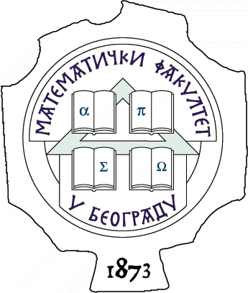 УНИВЕРЗИТЕТ У БЕОГРАДУ МАТЕМАТИЧКИ ФАКУЛТЕТ

11000 БЕОГРАД, Студентски трг 16, Тел./факс 2630-151, e-mail: matf@matf.bg.ac.rs, http:///www.matf.bg.ac.rs

ПИТАЊА И ОДГОВОРИ ВЕЗАНИ ЗА КОНКУРСНУ ДОКУМЕНТАЦИЈУ ЗА ЈАВНУ НАБАВКУ ОЗНАКЕ И БРОЈА ЈН – 02/2018, НАБАВКА КАНЦЕЛАРИЈСКОГ МАТЕРИЈАЛА, МАТЕРИЈАЛА ЗА ОБРАЗОВАЊЕ И МАТЕРИЈАЛА ЗА НАУКУ

Предмет: Захтев за појашњењем конкурсне документације и додатним информацијама
Потенцијални понуђач је поставио следеће питање, с тога, достављамо одговор:

Питање: Везано за ЈН-02/2018 КАНЦЕЛАРИЈСКИ МАТЕРИЈАЛ, МАТЕРИЈАЛ ЗА ОБРАЗОВАЊЕ И МАТЕРИЈАЛ ЗА НАУКУ, молимо појашњење за ставке:
Ставка 9. - Коверта ABT самолепљива, 114x229mm - ова димензија коверте се израђује за машинско инсертирање, ознака је C6/5 и намењена је за влажно лепљење. Да ли сте мислили на ту коверту ?
Самолепљиве коверте се израђују у димензији 110x230mm , да ли прихватате ту димензију коверте ?
Ово питање се такође односи и за ставке 10. и 11.

Одговор: У Конкурсној документацији, делу V, Образац 2 - Обрзац структуре цене са упутством како да се попуни, у оквиру спецификације (описа) ставки 9, 10 и 11. дата је погрешна димензија коверти.
Уместо коверти димензија 114x229mm, како стоји у опису, Наручилац потражује коверте димензија 110x230mm.
Прихватамо сугестију потенцијалног понуђача и извршићемо неопходне корекције у оквиру спецификација (описа) ставки 9, 10 и 11.

Конкурсна документација ће бити измењена 25.01.2018. године.

